

**РоССИЙСКАЯ ФЕДЕРАЦИЯ**

**кЕМЕРОВСКАЯ ОБЛАСТЬ – КУЗБАСС**

**кРАПИВИНСКИЙ МУНИЦИПАЛЬНЫЙ ОКРУГ**

**Администрация**

**Крапивинского муниципального ОКРУГА**

ПОСТАНОВЛЕНИЕ

от 21.11.2024 № 1589

пгт. Крапивинский

**Об определении границ, прилегающих к некоторым организациям и объектам территорий, на которых не допускается розничная продажа алкогольной продукции на территории Крапивинского муниципального округа**

В соответствии с Федеральным законом от 22.11.1995 г. № 171-ФЗ «О государственном регулировании производства и оборота этилового спирта, алкогольной и спиртосодержащей продукции и об ограничении потребления (распития) алкогольной продукции», постановлением Правительства Российской Федерации от 23.12.2020 г. № 2220 «Об утверждении правил определения органами местного самоуправления границ прилегающих территорий, на которых не допускается розничная продажа алкогольной продукции и розничная продажа алкогольной продукции при оказании услуг общественного питания», администрация Крапивинского муниципального округа

ПОСТАНОВЛЯЕТ:

1. Утвердить перечень организаций и объектов, на прилегающих территориях к которым не допускается розничная продажа алкогольной продукции, согласно приложению № 1 к настоящему постановлению.
2. Утвердить схемы границ прилегающих территорий для организаций и объектов, указанных в пункте 1 настоящего постановления, согласно приложению № 2 к настоящему постановлению.
3. Установить минимальное расстояние от организаций и объектов, указанных в пункте 1 настоящего постановления, на прилегающих территориях которых не допускается розничная продажа алкогольной продукции до предприятий розничной торговли и общественного питания, осуществляющих розничную продажу алкогольной продукции 50 метров.
4. Утвердить способ расчета расстояний от организаций и объектов, указанных в пункте 1, настоящего постановления по кротчайшему маршруту движения пешехода в следующем порядке:  
   - при наличии обособленной территории – от входа посетителей на обособленную территорию до входа для посетителей в стационарный торговый объект;  
   - при отсутствии обособленной территории – от входа для посетителей в здание (строение, сооружение), в котором расположены организации и (или) объекты, указанные в пункте 1 настоящего постановления до входа посетителей в стационарный торговый объект.
5. Признать утратившим силу постановление администрации Крапивинского муниципального округа «Об определении границ, прилегающих к некоторым организациям и объектам территорий, на которых не допускается розничная продажа алкогольной продукции» от 05.06.2023 г. № 809.
6. Организационному отделу администрации Крапивинского муниципального округа (Салтымакова И.Н.) обнародовать настоящее постановление на информационном стенде администрации Крапивинского муниципального округа, а также на стендах, размещенных в зданиях территориальных отделов, входящих в состав муниципального казенного учреждения «Территориальное управление администрации Крапивинского муниципального округа», в соответствии с частью 2 статьи 59 Устава Крапивинского муниципального округа Кемеровской области – Кузбасса и разместить на официальном сайте администрации Крапивинского муниципального округа в информационно-телекоммуникационной сети «Интернет».
7. Настоящее постановление вступает в силу с момента официального обнародования.
8. Контроль за исполнением данного постановления возложить на заместителя главы Крапивинского муниципального округа (по экономике) Харламова С.Н.

Глава  
Крапивинского муниципального округа Т.И. Климина

Шульга Анастасия Сергеевна

8(38446)22181

Приложение №1

к постановлению администрации

Крапивинского муниципального округа

от 21.11.2024 № 1589

**Перечень организаций и объектов, на прилегающих территориях которых, не допускается розничная продажа алкогольной продукции**

|  |  |  |
| --- | --- | --- |
| **№ п/п** | **Наименование организации** | **Адрес месторасположения** |
| **Крапивинский городской отдел** | | |
|  | ГБУЗ «Крапивинская районная больница» структурное подразделение «Крапивинская поликлиника» | пгт. Крапивинский, ул. 60 лет Октября, 17 |
|  | МБУ ДО «Спортивная школа Крапивинского муниципального округа» | пгт. Крапивинский, ул. 60 лет Октября, 17б |
|  | МБДОУ «Крапивинский детский сад «Светлячок» | пгт. Крапивинский, ул. Рекордная, 16 |
|  | МБОУ «Крапивинская средняя общеобразовательная школа» | пгт. Крапивинский, ул. Мостовая, 28, ул. Юбилейная, 4 |
|  | МБУДО Крапивинский дом детского творчества | пгт. Крапивинский, ул. Юбилейная, 11а |
|  | Стадион | пгт. Крапивинский, ул. Советская, 13 |
|  | МБДОУ «Детский сад № 5 «Росинка» | пгт. Крапивинский, ул. Мостовая, 25в |
|  | МБДОУ «Крапивинский детский сад № 1 «Солнышко» | пгт. Крапивинский,  ул. Кирова, 22 |
|  | МБУ ДО Крапивинского муниципального округа «Детская школа искусств» | пгт. Крапивинский, ул. Советская, 36 |
|  | ГПК «Пассажиравтотранс» Кассовый пункт пгт. Крапивинский | пгт. Крапивинский, ул. Советская, 50а |
| **Зеленогорский отдел** | | |
|  | МБДОУ «Зеленогорский детский сад № 6» | пгт. Зеленогорский, ул. Центральная, 24, 26 |
|  | МБОУ «Зеленогорская средняя общеобразовательная школа» | пгт. Зеленогорский, ул. Центральная, 29 |
|  | МБУДО Крапивинский дом детского творчества | пгт. Зеленогорский, ул. Центральная, 62 |
|  | МБУ ДО Крапивинского муниципального округа «Детская школа искусств» | пгт. Зеленогорский, ул. Центральная, 65 |
|  | МБУ ДО «Спортивная школа Крапивинского муниципального округа» | пгт. Зеленогорский, ул. Центральная, 25 |
|  | МКУ «Социально – реабилитационный Центр для несовершеннолетних» Крапивинского муниципального округа | пгт. Зеленогорский, ул. Центральная, 27 |
|  | ГБУЗ «Крапивинская районная больница» | пгт. Зеленогорский, ул. Центральная, 31 |
|  | ГКУЗ «Губернский дом ребенка специализированный «Остров доброты» | пгт. Зеленогорский, ул. Центральная, 77 |
|  | ГПК «Пассажиравтотранс» «Зеленогорская автостанция» | пгт. Зеленогорский, ул. Центральная, 36 |
|  | Многофункциональный спортивный комплекс | пгт. Зеленогорский, ул. Центральная, 1 |
| **Банновский отдел** | | |
|  | МКДОУ «Банновский детский сад» | с. Банново, ул. Центральная, 6 а |
|  | МБОУ «Банновская основная общеобразовательная школа» | с. Банново, ул. Центральная, 2 |
|  | Банновский ФАП | с. Банново, ул. Центральная, 28 |
|  | Михайловский ФАП | п. Михайловский, пер. Тенистый, 2 |
| **Барачатский отдел** | | |
|  | МКДОУ «Барачатский детский сад» | с. Барачаты,  ул. Октябрьская, 9а |
|  | МБОУ «Барачатская основная общеобразовательная школа» | с. Барачаты,  ул. Школьная, 1 |
|  | Барачатская врачебная амбулатория | с. Барачаты,  ул. Юбилейная, 9 |
|  | МБУ ДО Крапивинского муниципального округа «Детская школа искусств» | с. Барачаты,  ул. Школьная, 2 |
|  | МКДОУ «Красноключинский детский сад» | п. Красные Ключи, ул. Центральная, 10 |
|  | МБОУ «Красноключинская основная общеобразовательная школа» | п. Красные Ключи,  ул. Новая, 7 |
|  | Красноключинский ФАП | п. Красные Ключи,  ул. Гагарина, 9 |
|  | Скарюпинский ФАП | д. Скарюпино,  ул. Совхозная, 4-2 |
| **Борисовский отдел** | | |
|  | МБОУ «Борисовская средняя общеобразовательная школа» | с. Борисово, ул. Кирова, 79 |
|  | МКДОУ «Борисовский детский сад» | с. Борисово,  ул. Юбилейная, 16 а |
|  | МБУ ДО «Спортивная школа Крапивинского муниципального округа» | с. Борисово,  ул. Кооперативная, 18-2 |
|  | Борисовская врачебная амбулатория | с. Борисово,  ул. Юбилейная, 16-1 |
| **Зеленовский отдел** | | |
|  | МБОУ «Зеленовская основная общеобразовательная школа» | п. Зеленовский,  ул. Школьная, 18 |
|  | МКДОУ «Зеленовский детский сад» | п. Зеленовский,  ул. Школьная, 22 |
|  | МБОУ «Шевелевская средняя общеобразовательная школа» структурное подразделение п. Плотниковский | п. Плотниковский,  ул. Школьная, 6 |
|  | Зеленовский ФАП | п. Зеленовский, ул. Советская, 23 |
|  | Плотниковский ФАП | п. Плотниковский, ул. Совхозная, 2-1 |
| **Каменский отдел** | | |
|  | МБОУ «Мунгатская основная общеобразовательная школа» | с. Каменка, ул. Парковая, 6 |
|  | МКДОУ «Мунгатская детский сад» | с. Каменка, ул. Парковая, 10 |
|  | Каменская врачебная амбулатория | с. Каменка, ул. Почтовая, 16 |
|  | Арсеновский ФАП | с. Арсеново, ул. Почтовая, 31 |
|  | Ключевской ФАП | д. Ключи, ул. Новая, 1 |
| **Крапивинский сельский отдел** | | |
|  | МКОУ «Крапивинская общеобразовательная школа-интернат для детей с ограниченными возможностями здоровья» | п. Каменный,  ул. Мира, 43, 44 (корпус 2) |
|  | Каменский ФАП | п. Каменный,  ул. Мира, 53 |
|  | Междугорский ФАП | с. Междугорное,  ул. 60 лет Октября, 3 |
|  | МБДОУ «Детский сад № 5 «Росинка» комбинированного вида | с. Междугорное,  ул. 60 лет Октября, 3 |
| **Мельковский отдел** | | |
|  | МКДОУ «Перехляйский детский сад» | п. Перехляй,  ул. Школьная, 7 |
|  | МБОУ «Перехляйская основная общеобразовательная школа» | п. Перехляй,  ул. Школьная, 43 |
|  | Бердюгинский ФАП | д. Бердюгино,  ул. Центральная, 9 |
|  | Перехляйский ФАП | п. Перехляй,  ул. Центральная, 29 |
| **Тарадановский отдел** | | |
|  | МБОУ «Тарадановская средняя общеобразовательная школа» | с. Тараданово, ул. Весенняя, 23 |
|  | МКДОУ «Тарадановский детский сад» | с. Тараданово, ул. Весенняя, 21 |
|  | Тарадановская врачебная амбулатория | с. Тараданово, ул. Целинная, 4 |
| **Шевелевский отдел** | | |
|  | МБОУ «Шевелёвская средняя общеобразовательная школа» | д. Шевели, ул. Школьная, 2 |
|  | МКДОУ «Шевелёвский детский сад» | д. Шевели, ул. Звёздная, 1 |
|  | Шевелёвская врачебная амбулатория | д. Шевели, ул. Школьная, 7 |
|  | МБОУ «Шевелёвская средняя общеобразовательная школа» (начальная школа-сад) | п. Березовка, ул. Новая, 5 |
|  | Березовский ФАП | п. Березовка, ул. Школьная, 7 |
|  | Сарапкинский ФАП | д. Сарапки, ул. Центральная, 51 |

Приложение №2

к постановлению администрации

Крапивинского муниципального округа

от 21.11.2024 № 1589

Условные обозначения:

--- место розничной торговли алкогольной продукции;

- кратчайший путь следования по краю обочины от торговой точки до контрольного объекта;

50м - расстояние в метрах от торговой точки до контрольного объекта;

--- контрольный объект.

1. Крапивинский городской отдел

- ГБУЗ «Крапивинская районная больница» структурное подразделение «Крапивинская поликлиника», пгт. Крапивинский, ул. 60 лет Октября, 17;

- МБУ ДО «Спортивная школа Крапивинского муниципального района», пгт. Крапивинский, ул. 60 лет Октября, 17б;

- МБДОУ «Крапивинский детский сад «Светлячок», пгт. Крапивинский, ул. Рекордная, 16.

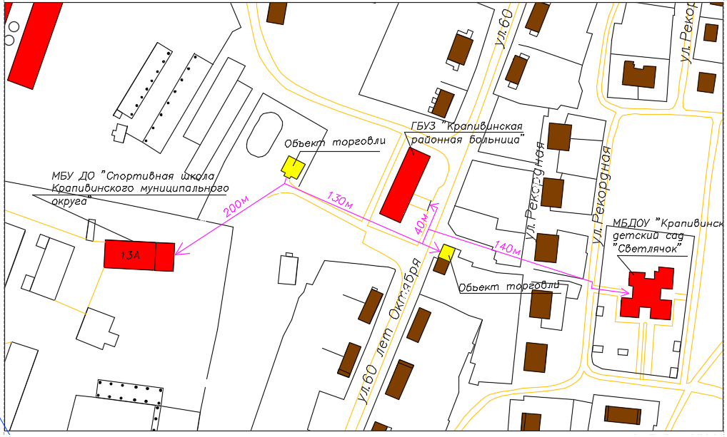

2. Крапивинский городской отдел

- МБОУ «Крапивинская средняя общеобразовательная школа», пгт. Крапивинский, ул. Мостовая, 28.

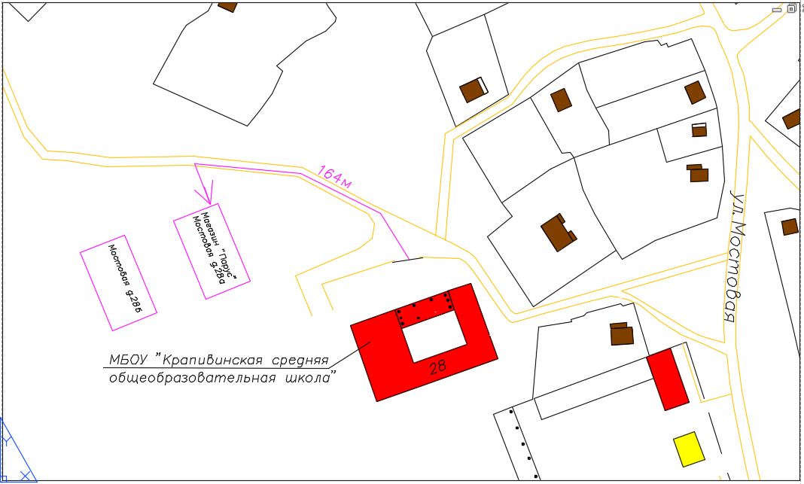

3. Крапивинский городской отдел

- МБОУ «Крапивинская средняя общеобразовательная школа», пгт. Крапивинский, ул. Юбилейная, 4;

- МБУДО Крапивинский дом детского творчества, пгт. Крапивинский, Юбилейная, 11а;

- Стадион, пгт. Крапивинский, ул. Советская, 13.

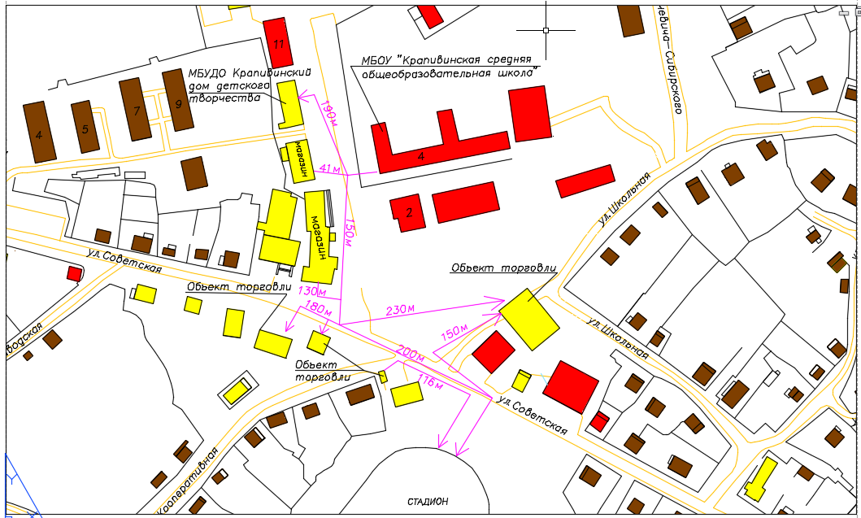

4. Крапивинский городской отдел

- МБДОУ «Крапивинский детский сад №5 «Росинка», пгт. Крапивинский, ул. Мостовая, 25в.

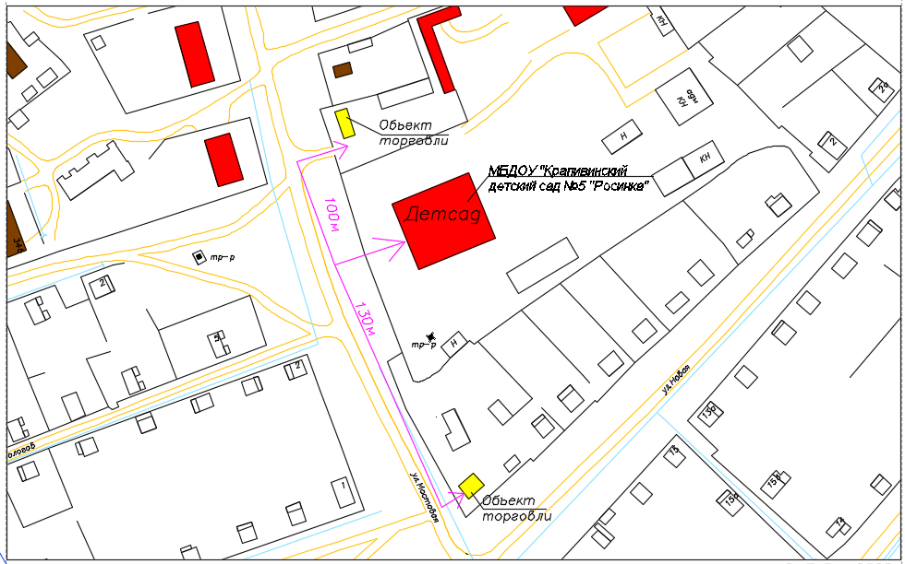

5. Крапивинский городской отдел

- МБДОУ «Крапивинский детский сад №1 «Солнышко», пгт. Крапивинский, ул. Кирова, 22.

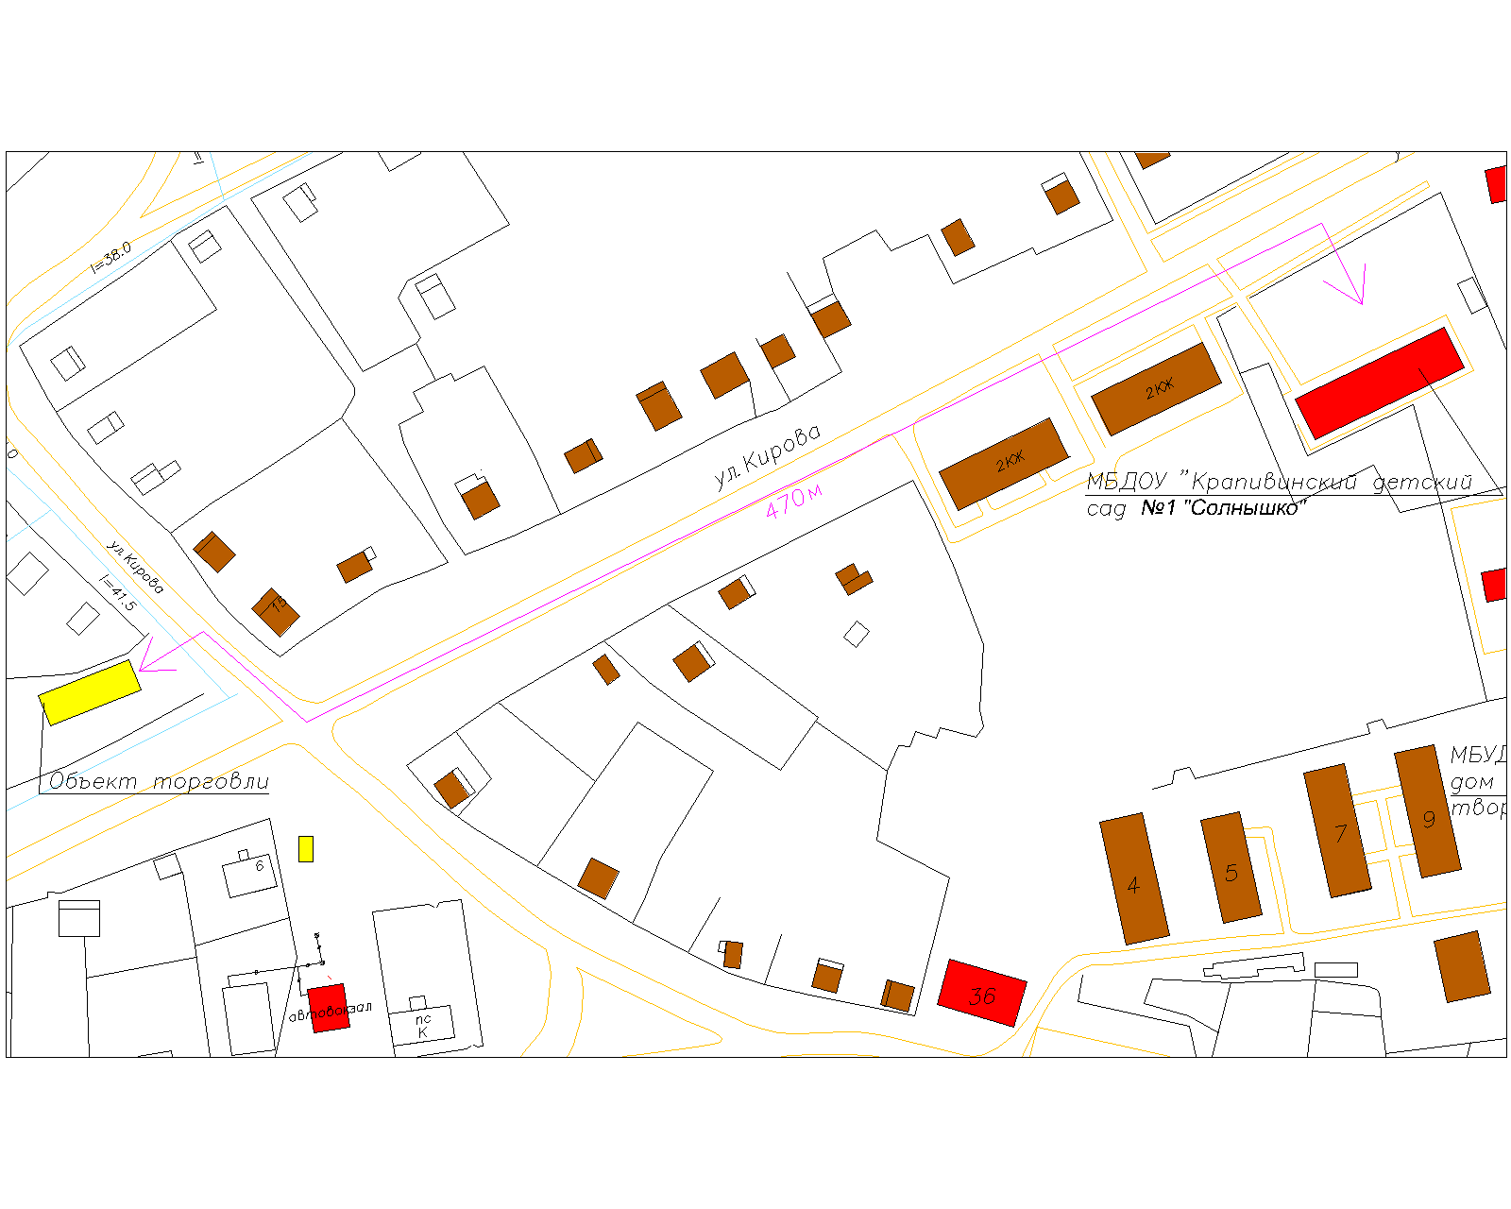

6. Крапивинский городской отдел

- МБУ ДО Крапивинского муниципального округа «Детская школа искусств», пгт. Крапивинский, ул. Советская, 36.

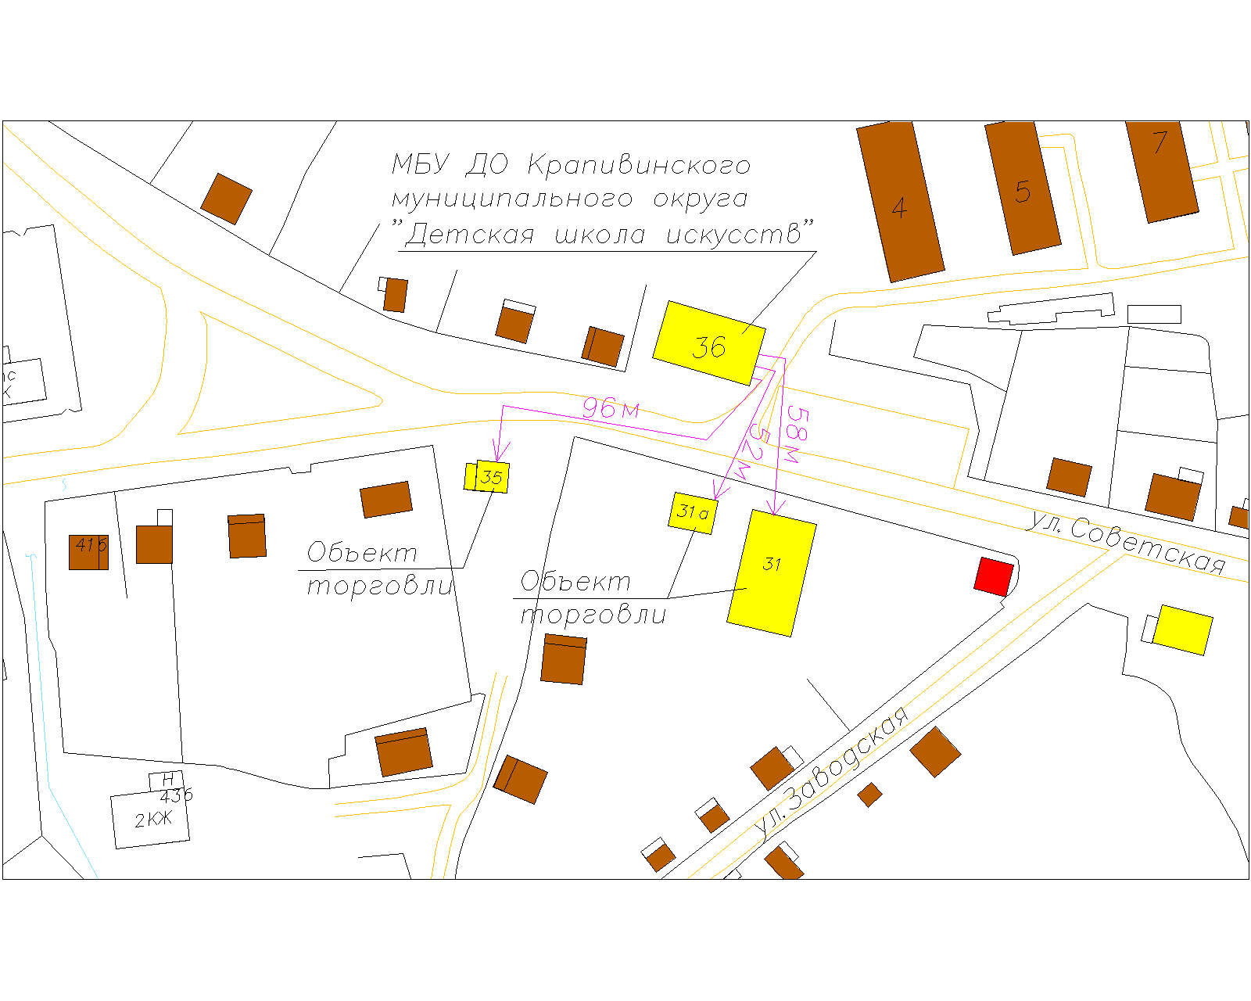

7. Крапивинский городской отдел

- ГПК «Пассажиравтотранс» Кассовый пункт пгт. Крапивинский, пгт. Крапивинский, ул. Советская, 50а.

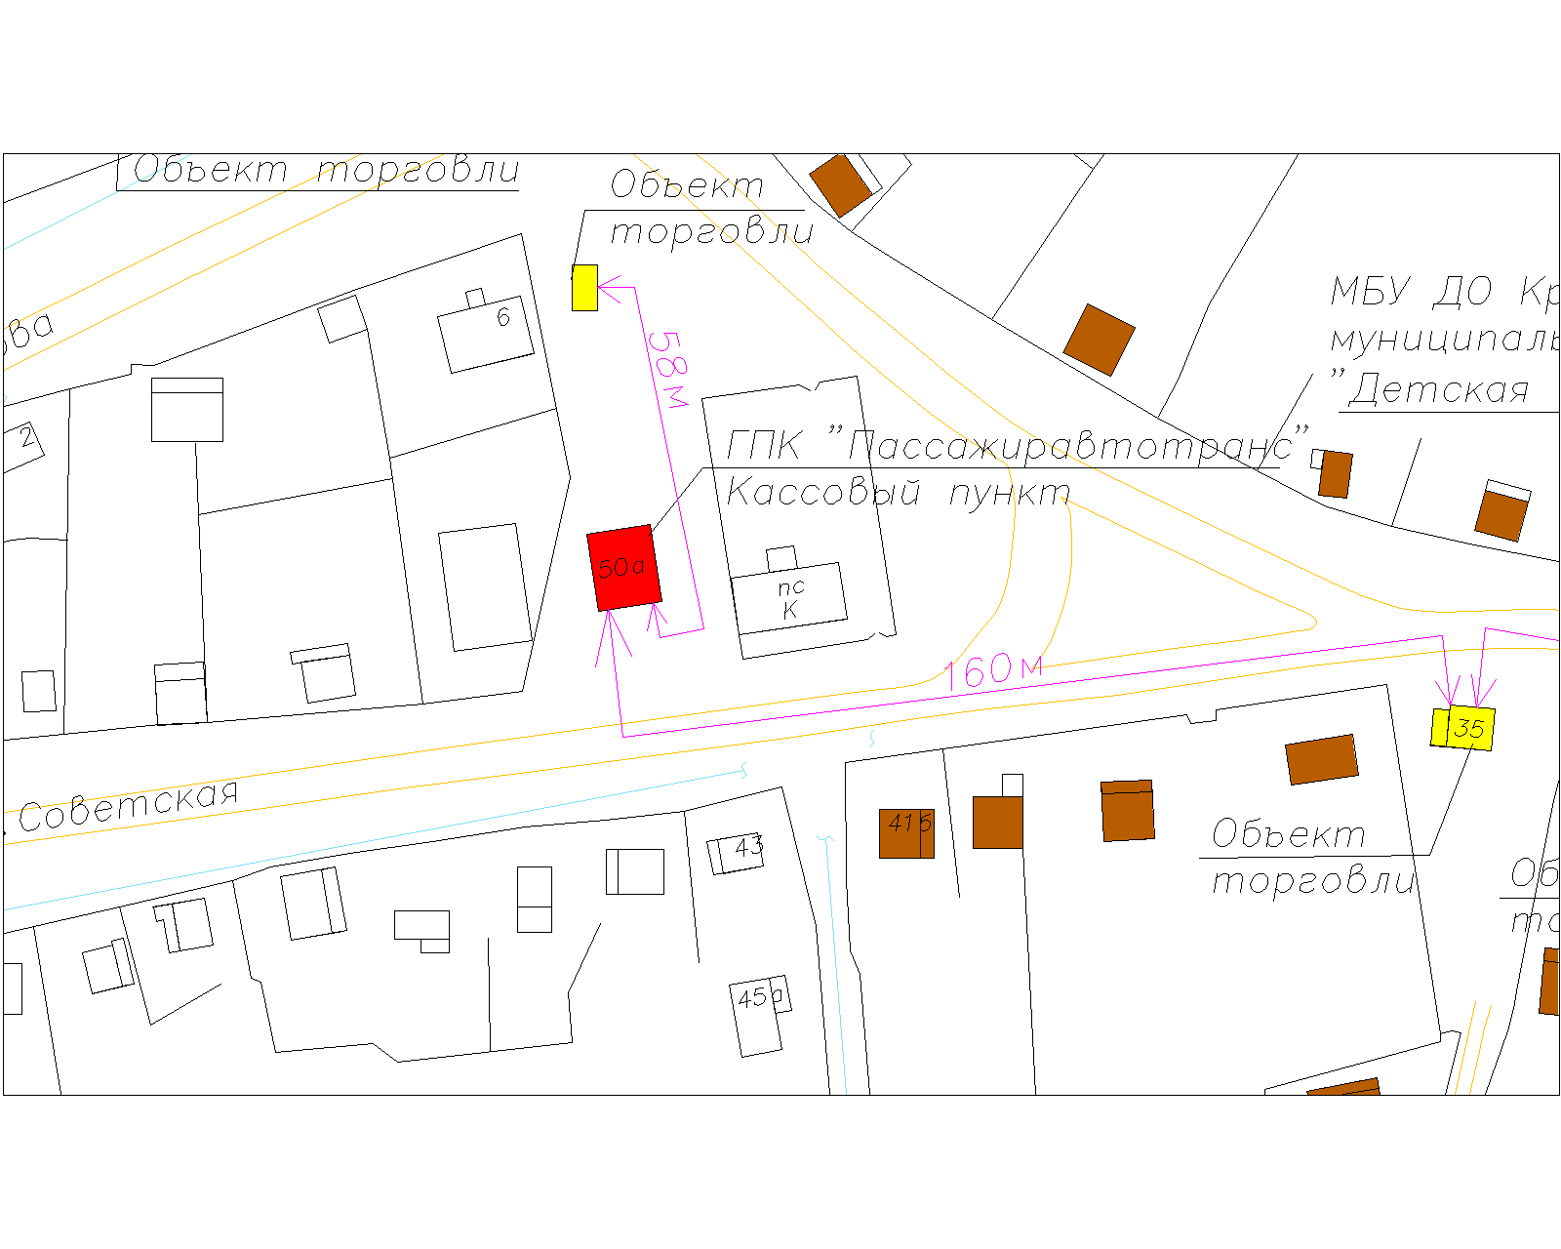

8. Зеленогорский городской отдел

- МБДОУ «Зеленогорский детский сад №6», пгт. Зеленогорский, ул. Центральная, 26;

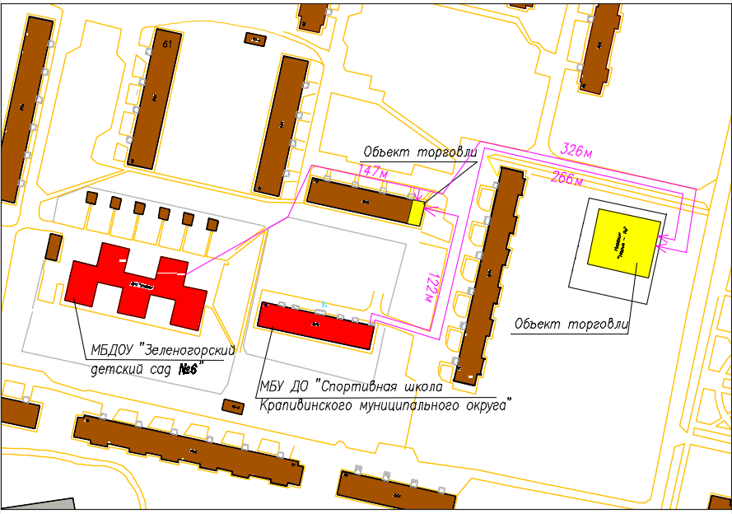- МБУ ДО «Спортивная школа Крапивинского муниципального округа, пгт. Зеленогорский, ул. Центральная, 25.

9. Зеленогорский городской отдел

- МБДОУ «Зеленогорский детский сад №6», пгт. Зеленогорский, ул. Центральная, 24.

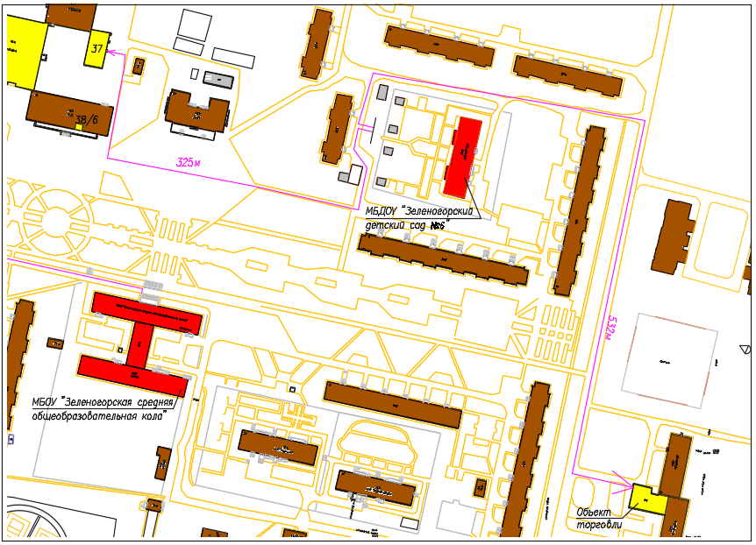

10. Зеленогорский городской отдел

- МБОУ «Зеленогорская средняя общеобразовательная школа», пгт. Зеленогорский, ул. Центральная, 29.

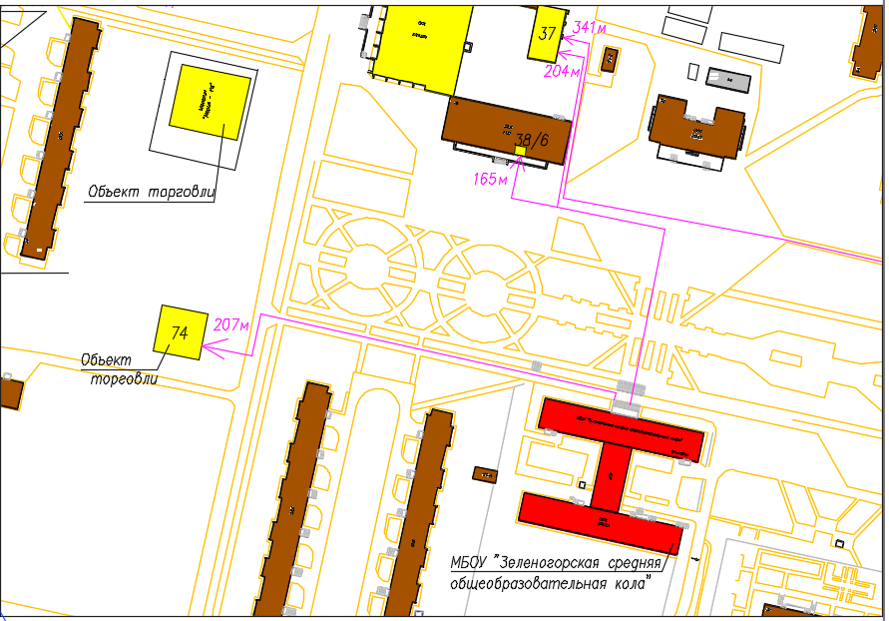

11. Зеленогорский городской отдел

- МБУДО Крапивинский дом детского творчества, пгт. Зеленогорский, ул. Центральная, 62;

- МБУ ДО Крапивинского муниципального округа «Детская школа искусств», пгт. Зеленогорский, ул. Центральная, 65.

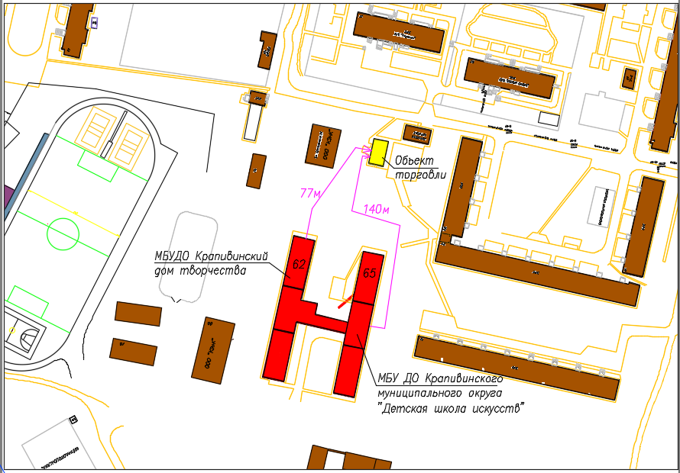

12. Зеленогорский городской отдел

- ГБУЗ «Крапивинская районная больница», пгт. Зеленогорский, ул. Центральная, 31;

- ГКУЗ «Губернский дом ребенка специализированный «Остров доброты», пгт. Зеленогорский, ул. Центральная, 77;

- Многофункциональный спортивный комплекс, пгт. Зеленогорский, ул. Центральная, 1.

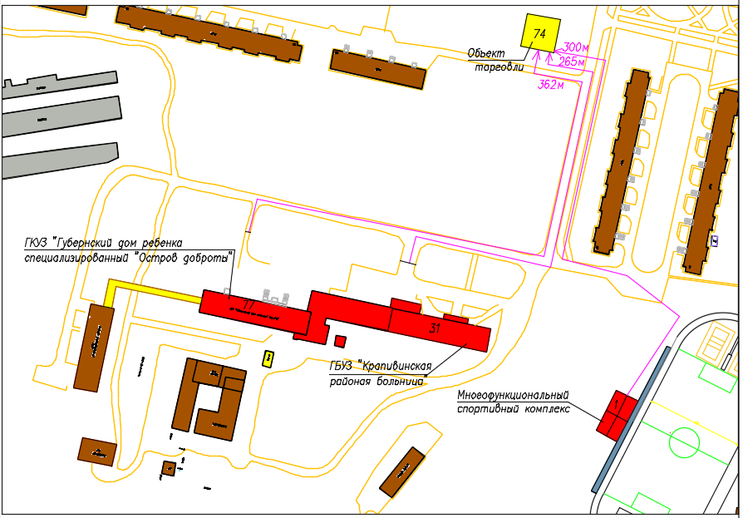

13. Зеленогорский городской отдел

- ГПК «Пассажиравтотранс» «Зеленогорская автостанция», пгт. Зеленогорский, ул. Центральная, 36.

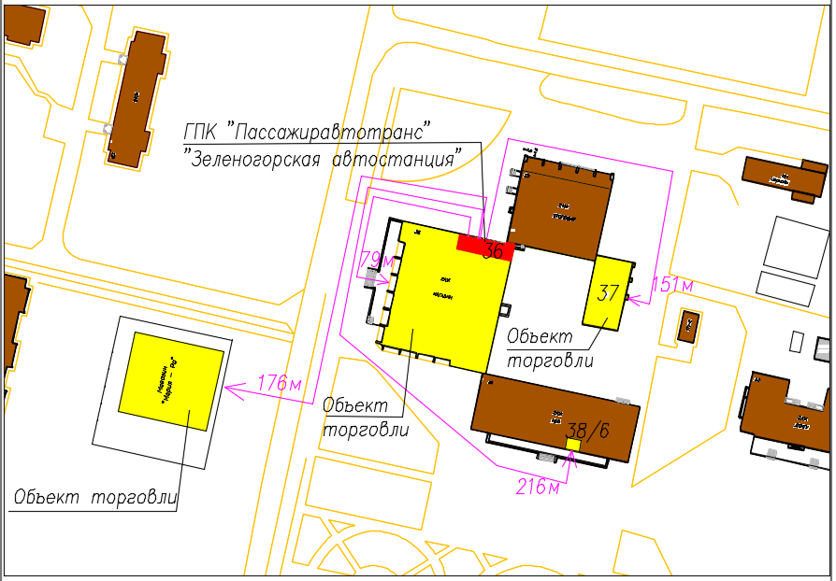

14. Зеленогорский городской отдел

- МКУ «Социально – реабилитационный Центр для несовершеннолетних» Крапивинского муниципального округа, пгт. Зеленогорский, ул. Центральная, 27.

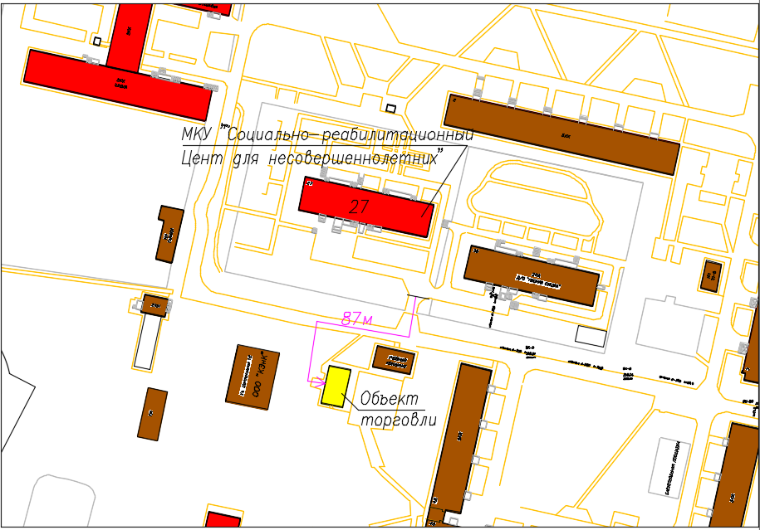

15. Банновский сельский отдел

- МКДОУ «Банновский детский сад», с. Банново, ул. Центральная, 6а;

- МБОУ «Банновская основная общеобразовательная школа», с. Банново, ул. Центральная, 2;

- Банновский ФАП, с. Банново, ул. Центральная, 28.

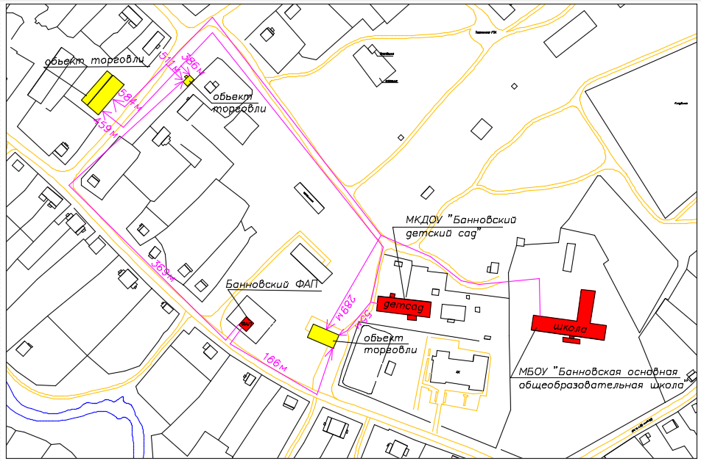

16. Банновский сельский отдел

- Михайловский ФАП, п. Михайловский, пер. Тернистый, 2.

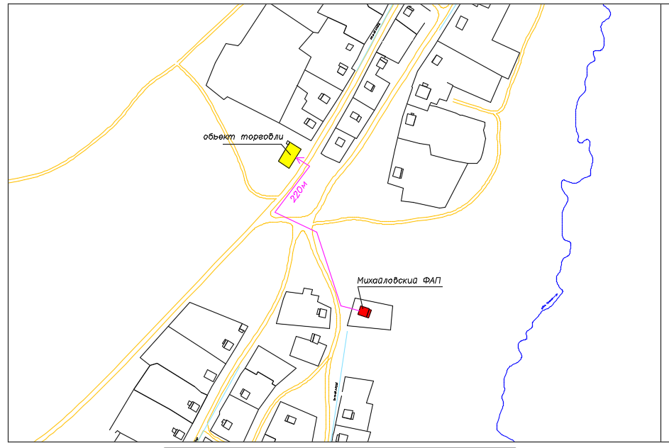

17. Барачатский сельский отдел

- МКДОУ «Барачатский детский сад», с. Барачаты, ул. Октябрьская, 9а;

- МБОУ «Барачатская основная общеобразовательная школа», с. Барачаты, ул. Школьная, 1;

- МБУ ДО Крапивинского муниципального округа «Детская школа искусств», с. Барачаты, ул. Школьная, 2;

- Барачатская врачебная амбулатория, с. Барачаты, ул. Юбилейная, 9.

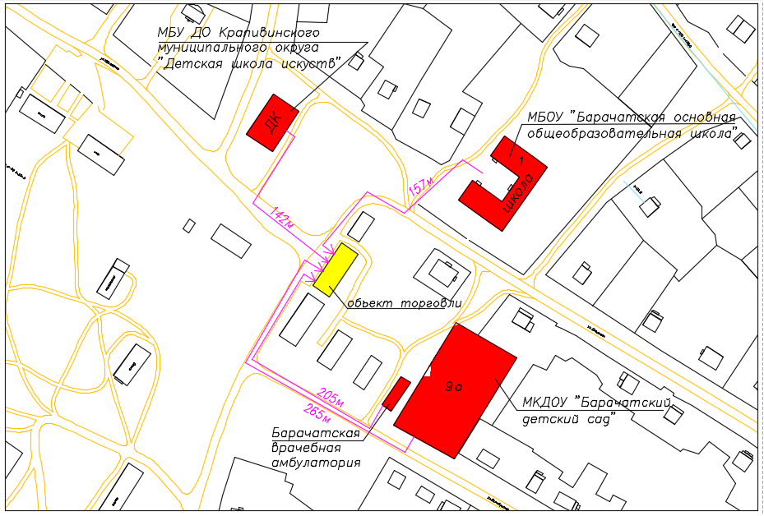

18. Барачатский сельский отдел

- МКДОУ «Красноключинский детский сад», п. Красные Ключи, ул. Центральная, 10;

- МБОУ «Красноключинская основная общеобразовательная школа», п. Красные Ключи, ул. Новая, 7,;

- Красноключинский ФАП, п. Красные Ключи, ул. Гагарина, 9.

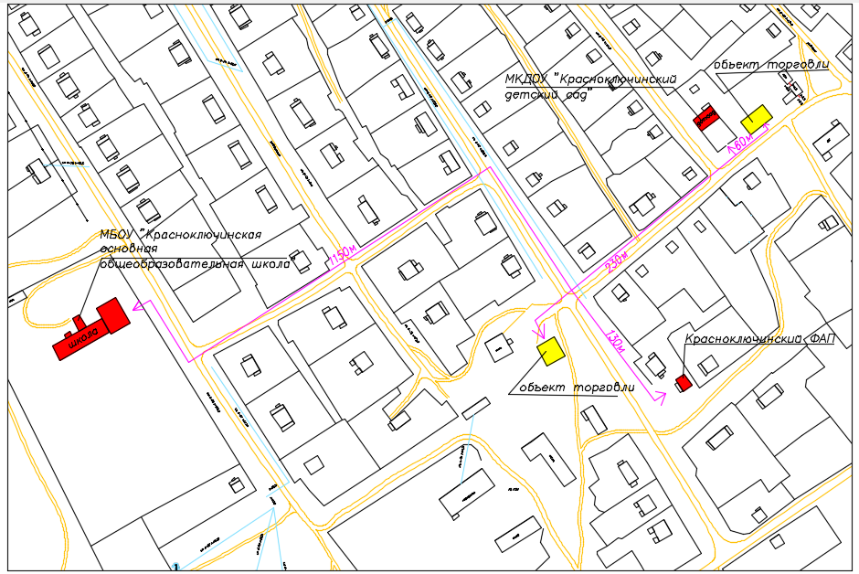

19. Барачатский сельский отдел

- Скарюпинский ФАП, д. Скарюпино, ул. Совхозная, 4-2.

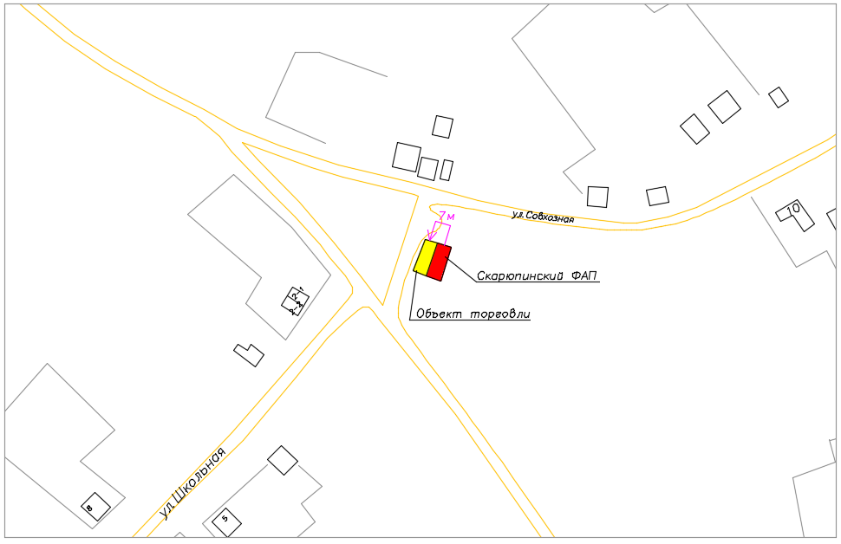

20. Борисовский сельский отдел

- МБОУ «Борисовская средняя общеобразовательная школа», с. Борисово, ул. Кирова, 79;

- МКДОУ «Борисовский детский сад»,с. Борисово, ул. Юбилейная, 16 а;

- МБУ ДО «Спортивная школа Крапивинского муниципального округа» с. Борисово, ул. Кооперативная, 18-2;

- Борисовская врачебная амбулатория, с. Борисово, ул. Юбилейная, 16-1.

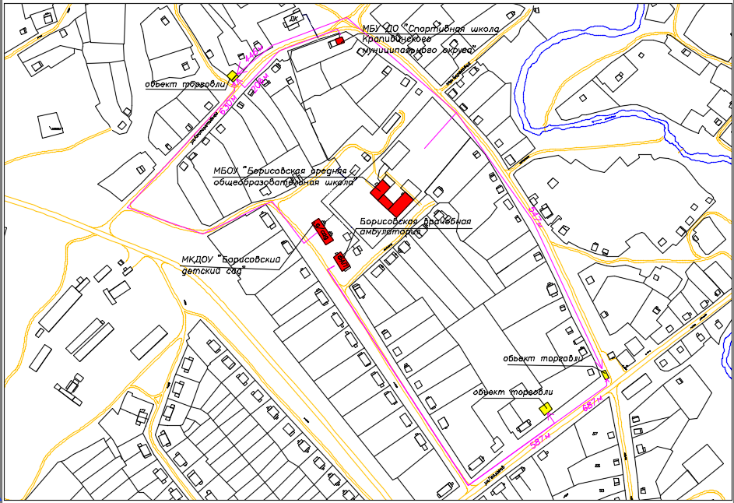

21. Зеленовский сельский отдел

- МБОУ «Зеленовская основная общеобразовательная школа», п. Зеленовский, ул. Школьная, 18;

- МКДОУ «Зеленовский детский сад», п. Зеленовский, ул. Школьная, 22;

- Зеленовский ФАП, п. Зеленовский, ул. Советская, 23.

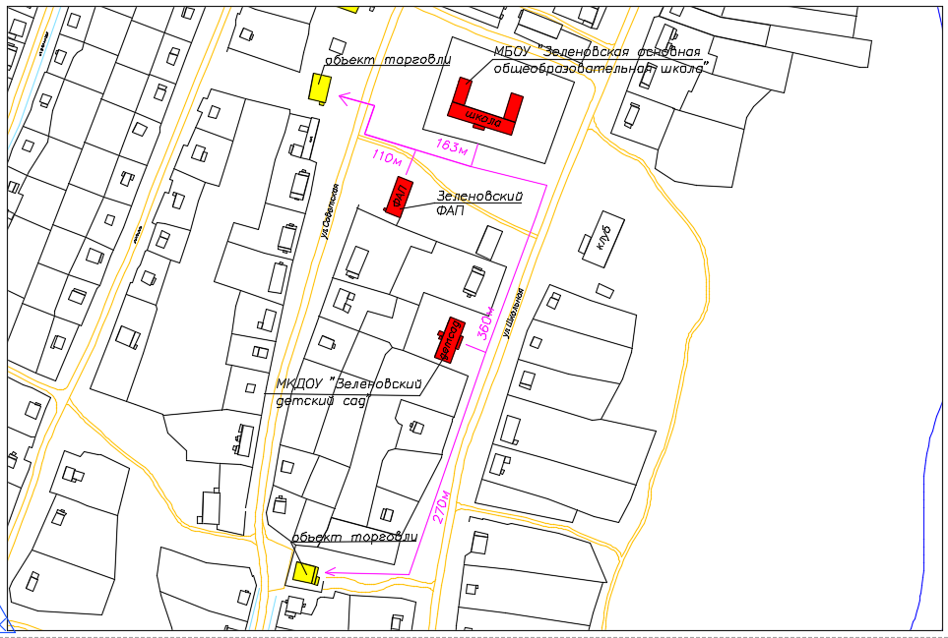

22. Зеленовский сельский отдел

- Плотниковский ФАП, п. Плотниковский, ул. Совхозная, 2-1.

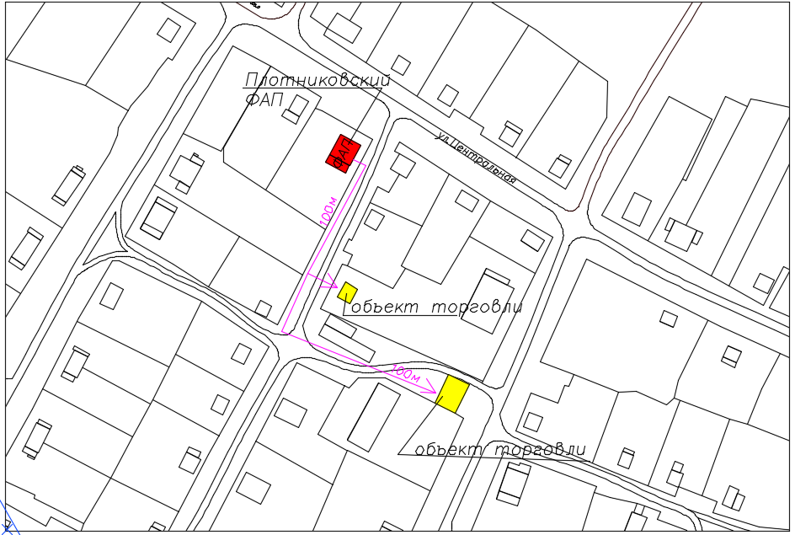

23. Каменский сельский отдел

- МБОУ «Мунгатская основная общеобразовательная школа», с. Каменка, ул. Парковая, 6;

- МКДОУ «Мунгатский детский сад», с. Каменка, ул. Парковая, 10;

- Каменская врачебная амбулатория, с. Каменка, ул. Почтовая, 16.

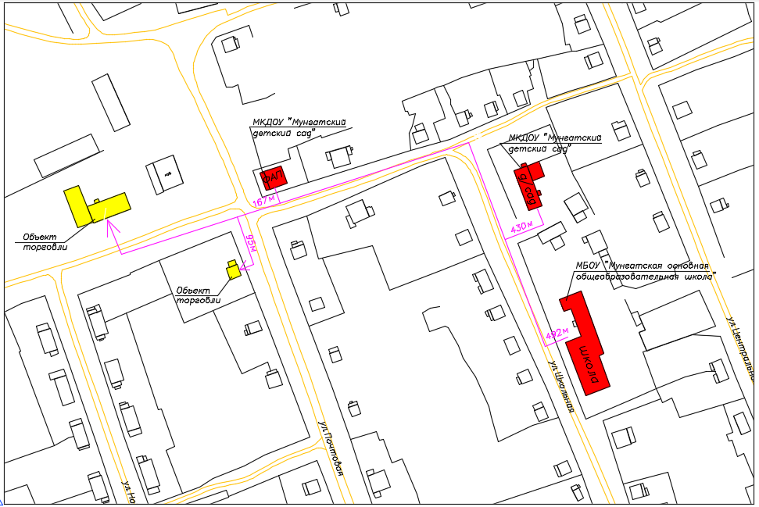

24. Каменский сельский отдел

- Арсеновский ФАП , с. Арсеново, ул. Почтовая, 31.

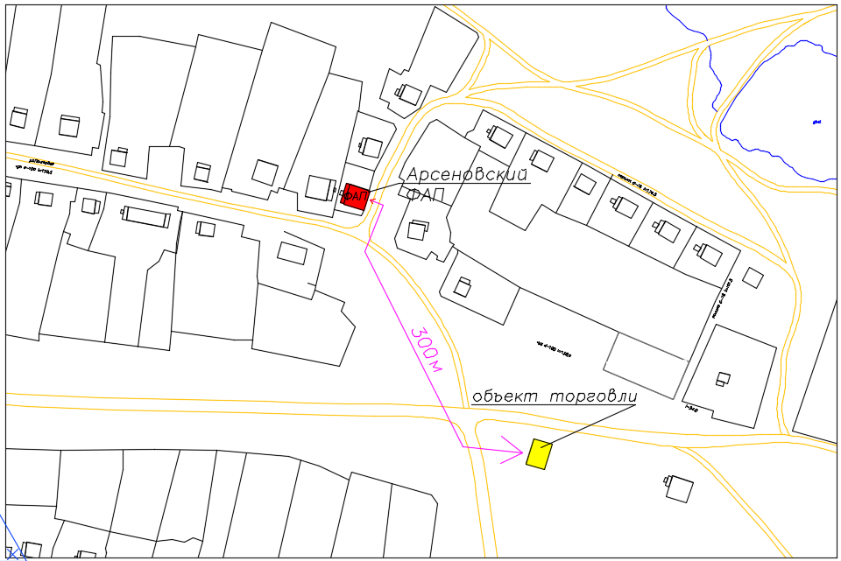

25. Каменский сельский отдел

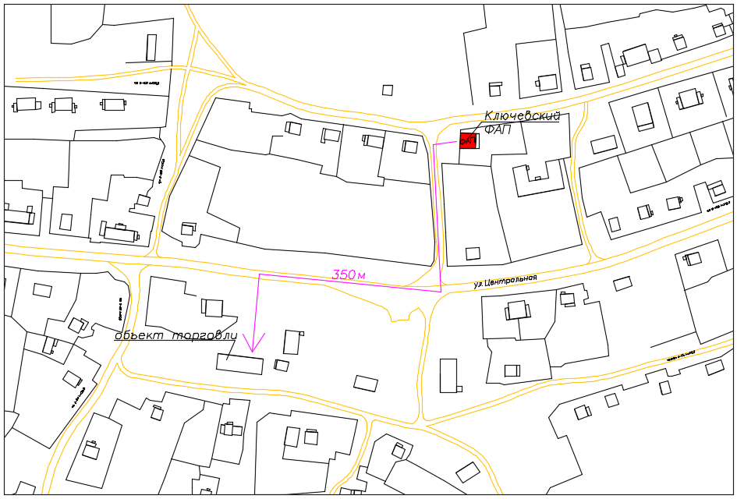- Ключевский ФАП, д. Ключи, ул. Новая, 1.

26. Крапивинский сельский отдел

- МКОУ «Крапивинская общеобразовательная школа-интернат для детей с ограниченными возможностями здоровья, п. Каменный, ул. Мира, 43, 44;

- Каменский ФАП, п. Каменный, ул. Мира, 53.

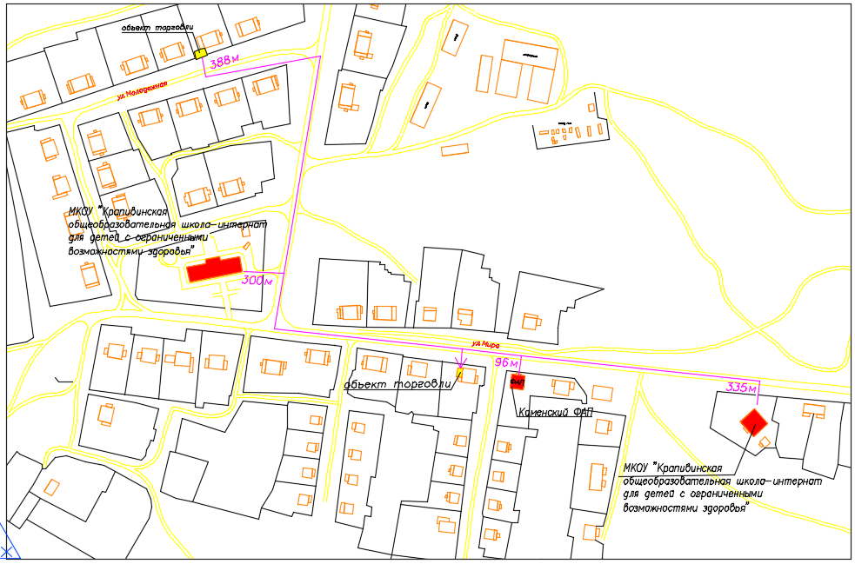

27. Крапивинский сельский отдел

- Междугорский ФАП, с. Междугорное, ул. 60 лет Октября, 3;

- МБДОУ «Детский сад №5 «Росинка», с. Междугорное, ул. 60 лет Октября, 3.

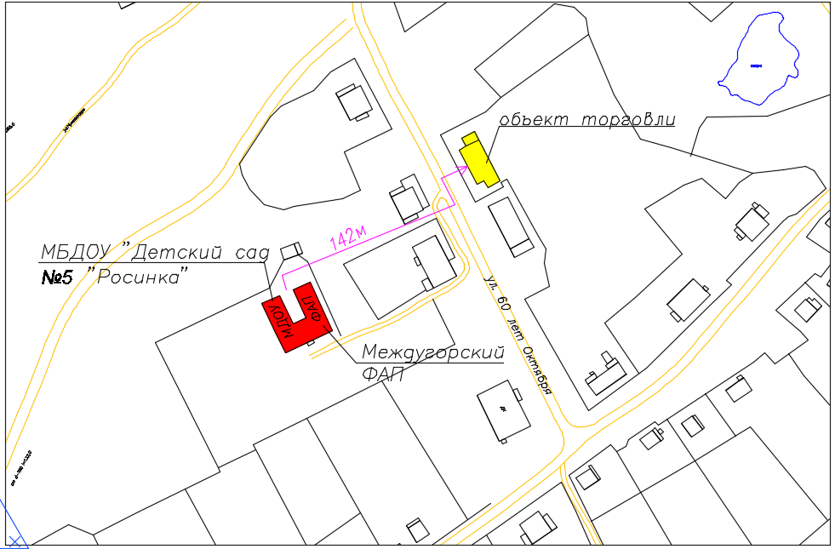

28. Мельковский сельский отдел

- МКДОУ «Перехляйский детский сад», п. Перехляй, ул. Школьная, 7;

- Перехляйский ФАП, п. Перехляй, ул. Центральная, 29.

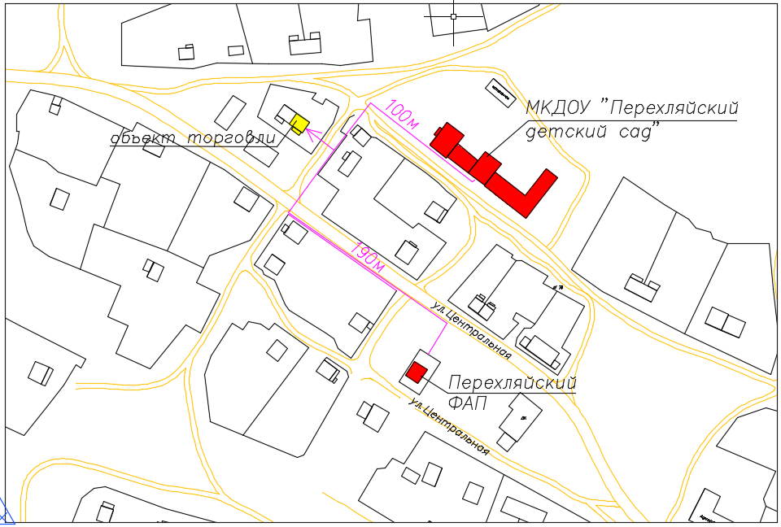

29. Мельковский сельский отдел

- МБОУ «Перехляйская основная общеобразовательная школа», п. Перехляй, ул. Школьная, 43.

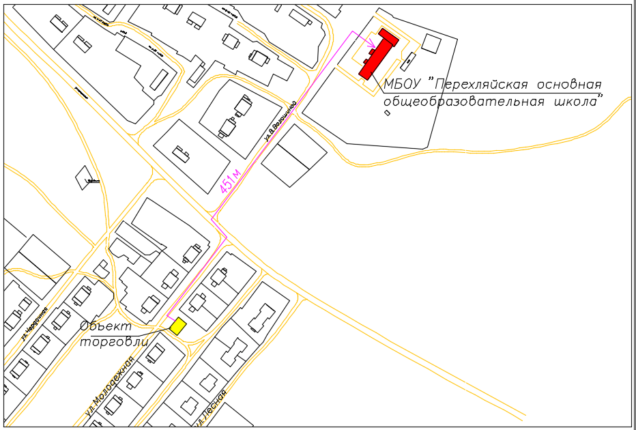

30. Мельковский сельский отдел

- Бердюгинский ФАП, д. Бердюгино, ул. Центральная, 9.

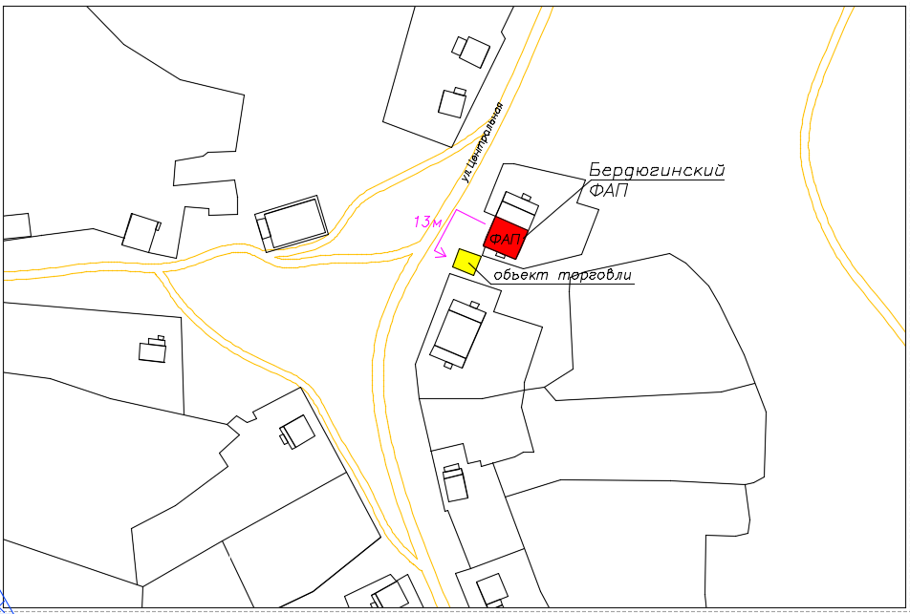

31. Тарадановский сельский отдел

- МБОУ «Тарадановская средняя общеобразовательная школа», с. Тараданово, ул. Весенняя, 23;

- МКДОУ «Тарадановскийдетский сад», с. Тараданово, ул. Весенняя, 21;

- Тарадановская врачебная амбулатория, с. Тараданово, ул. Целинная, 4.

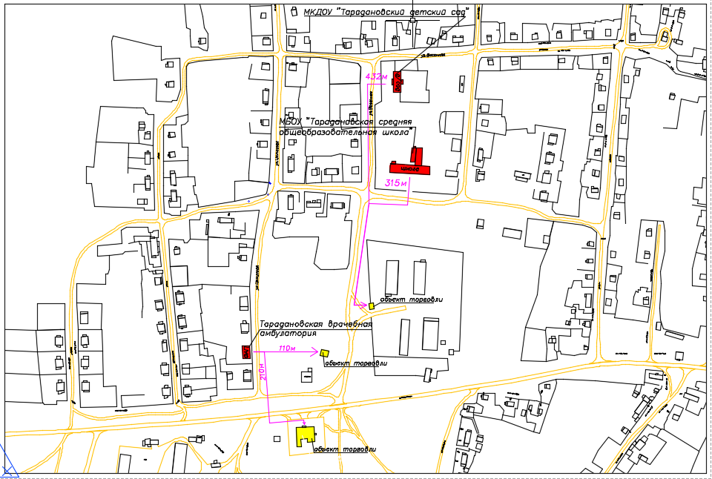

32. Шевелевский сельский отдел

- МБОУ «Шевелевская средняя общеобразовательная школа», д. Шевели, ул. Школьная, 2;

- МКДОУ «Шевелевский детский сад», д. Шевели, ул. Звездная, 1;

- Шевелевская врачебная амбулатория, д. Шевели, ул. Школьная, 7.

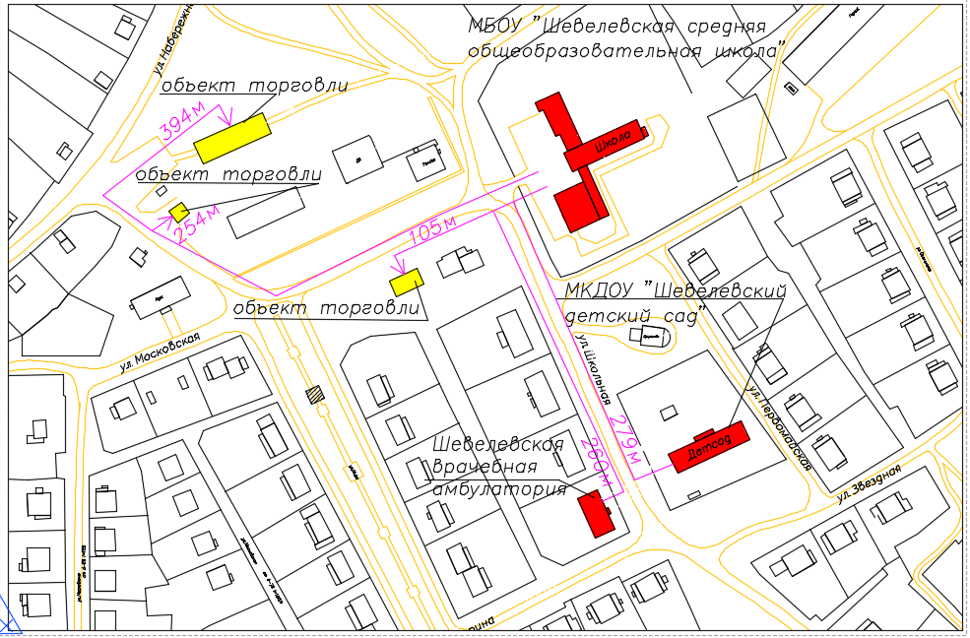

33. Шевелевский сельский отдел

- МБОУ «Шевелевская средняя общеобразовательная школа» (начальная школа-сад), п. Березовка, ул. Новая, 5;

- Березовский ФАП, п. Березовка, ул. Школьная, 7.

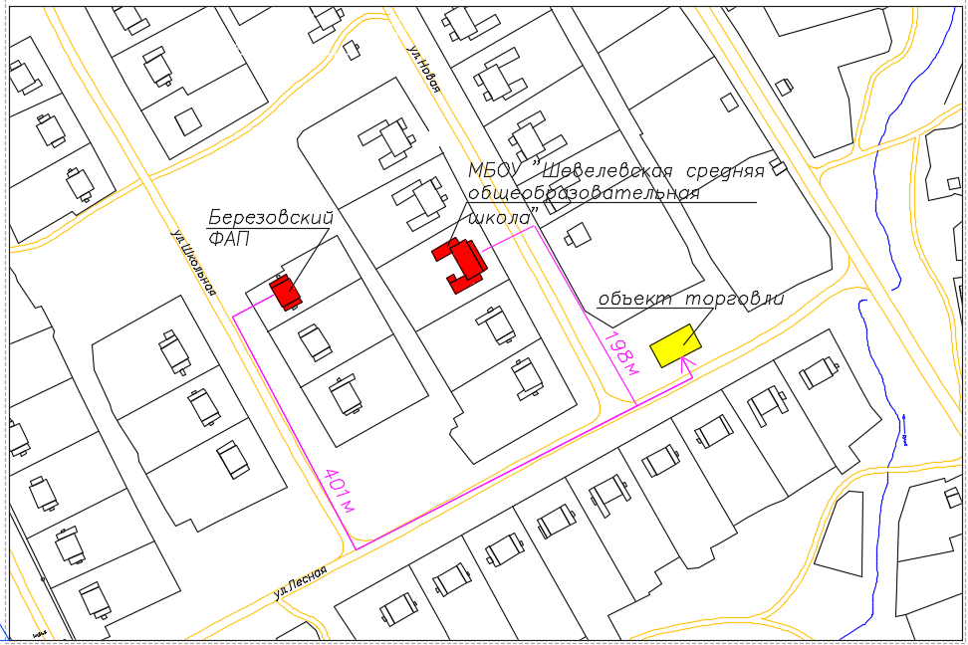

34. Шевелевский сельский отдел

- Сарапкинский ФАП, д. Сарапки, ул. Центральная, 51.

